РАСПОРЯЖЕНИЕ

Администрации МО "Володарский район"
Астраханской области

от 14.11.2013 г. № 904-р
п. Володарский

О внесении изменений в схему движения
и паспорт муниципального маршрута № 2,
а также изменении статуса данного
маршрута на межмуниципальный

В связи с вводом в эксплуатацию моста через р. Таловая, демонтажем понтонной переправы и в целях бесперебойного обеспечения граждан транспортным сообщением:
1.Комитету земельных отношений, архитектуры и обеспечения жизнедеятельности МО «Володарский район»:
1.1.Обеспечить жителей п. Трубный и с. Таловинка бесперебойным обеспечением транспортного сообщения путем внесения изменения в схему движения муниципального маршрута № 2 в соответствии с приложением № 1 к данному распоряжению.
1.2.Изменить статус муниципального маршрута №2 на межмуниципальный.
1.3.Внести изменения в паспорт межмуниципального маршрута № 2 в соответствии с приложением № 2 к данному распоряжению.
1.4.С 18.11.2013 г. заключить с индивидуальными предпринимателями соответствующие дополнительные соглашения к договорам использования данного маршрута в связи с изменениями схемы движения и паспорта маршрута.
2.МАУ «Редакция газеты «Заря Каспия» (Шарова) опубликовать настоящее распоряжение.
3.Сектору информационных технологий организационного отдела администрации МО «Володарский район» (Лукманов) разместить настоящее распоряжение на официальном сайте администрации МО «Володарский район».
4.Настоящее распоряжение вступает в силу со дня его подписания.
5.Контроль за исполнением настоящего распоряжения оставляю за собой.

И.о главы администрации О.В. Бояркина
Приложение № 1
К распоряжению администрации
МО «Володарский район»
от 14.11.2013 г. № 904-р
СХЕМА
«Движения автобусного маршрута №2 в п. Володарский»
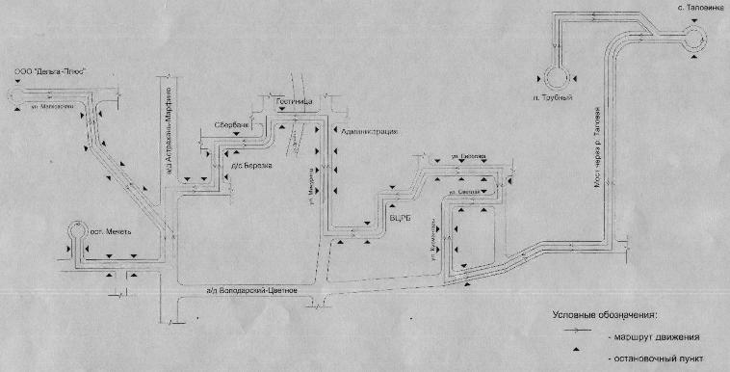

Верно
Приложение № 2
К распоряжению администрации
МО «Володарский район»
От 14.11.2013 г. № 904-р

Паспорт
межмуниципального автобусного маршрута № 2
п. Трубный – ООО «Дельта Плюс»
наименование маршрута

Вид маршрута: межмуниципальный

Составлен по состоянию на «18» ноября 2013г.

Паспорт маршрута

Протяженность: 30 км_______________________________________________

Сезонность работы: круглогодичный__________________________________
______________________________________________________________________________________________________________________________________________________________________________________________________

Дата открытия маршрута и основание: 29.04.2011 г., протокол подведения итогов конкурса на право заключения договора использования регулярных муниципальных и межмуниципальных маршрутов муниципального образования «Володарский район» № 2 от 29.04.2011 г.

Дата закрытия маршрута и основание__________________________________
______________________________________________________________________________________________________________________________________________________________________________________________________

Перевозчик: ИП ______________________________________________
Договор от _______________ г.
Марка маршрутного транспортного средства: ____________________,
Государственный номер маршрутного транспортного средства: ___________

Верно:

